**MAPA – Material de Avaliação Prática da Aprendizagem**

|  |  |
| --- | --- |
| **Acadêmico:** SAMUEL GOMES DOURADO | **R.A.:** 24039423-5 |
| **Curso:** BACHARELADO EM ENGENHARIA DE SOFTWARE | |
| **Disciplina:** PRODUÇÃO DO CONHECIMENTO CIENTÍFICO, TECNOLÓGICO E DISRUPÇÃO | |

**Instruções para Realização da Atividade**

1. Todos os campos acima deverão ser devidamente preenchidos;
2. É obrigatória a utilização deste formulário para a realização do MAPA;
3. Esta é uma atividade individual.
4. Utilizando este formulário, realize sua atividade, salve em seu computador, renomeie e envie em forma de anexo no campo de resposta da atividade MAPA;
5. Formatação exigida para esta atividade:documento Word, Fonte Arial ou Times New Roman tamanho 12, Espaçamento entre linhas 1,5, texto justificado;
6. Ao utilizar quaisquer materiais de pesquisa referencie conforme as normas da ABNT na última página deste formulário;
7. Critérios de avaliação: Utilização do *template* (Formulário Padrão Mapa); Atendimento ao Tema; Constituição dos argumentos e organização das Ideias; Atendimento às normas da ABNT e correção ortográfica.
8. Procure argumentar de forma clara e objetiva, de acordo com o conteúdo da disciplina.

**ORIENTAÇÕES IMPORTANTES:**

* Ao utilizar trechos de sites, livros, revistas para fundamentar a sua resposta, lembre-se de citar e referenciar os autores para que sua atividade não seja considerada uma cópia indevida.
* Cópias indevidas e trabalhos em duplicidade serão zerados. Lembre-se que você está sendo preparado para atuar como profissional diferenciado no mercado.
* Após finalizar sua atividade no Formulário Padrão MAPA, salve-a, em seguida, anexe o arquivo no espaço específico da atividade MAPA.
* Lembre-se de clicar em Responder e Finalizar para efetivar a sua participação. Contudo, antes de finalizar, confira o arquivo anexado, pois arquivo em branco, corrompido ou incorreto não será atribuído nota.
* Se certifique de que está encaminhando o arquivo correto no seu Studeo antes de **Finalizar**, pois não haverá como editar e/ou enviar outro arquivo após a finalização.
* A atividade será aceita somente pelo Studeo no espaço reservado para o envio. Atividades fora do prazo não serão aceitas.

**Em caso de dúvidas, entre em contato com seu Professor Mediador pelo Studeo no Fale com o Mediador.**

***Bons estudos!***

**Atividade MAPA:**

**RESPONDA:**

**Questão A)**

|  |
| --- |
| Atualmente, no Brasil, devido ao aquecido mercado divulgado e popularizado durante a pandemia, a área de desenvolvimento de software tem sido bastante visada e buscada pelos jovens. Em salas de aula, fóruns de redes sociais, discussões com os colegas e até mesmo através do incentivo governamental, juntamente com o grande movimento de tráfego pago voltado a dropshipping e vendas de cursos, pode-se perceber que grande parte dessa movimentação é direcionada ao público majoritariamente jovem, cujo principal hard skill proposto é a programação, justamente para se tornar um desenvolvedor de software. Muitos jovens até mesmo esquecem que, para o mundo empresarial, é necessário o aprendizado e a evolução de soft skills (habilidades comportamentais) para se destacarem em qualquer carreira.  Podemos perceber que existem inúmeras vagas publicadas procurando por desenvolvedores e até mesmo no LinkedIn é possível verificar uma grande quantidade de candidaturas por vaga, necessitando que os profissionais se especializem cada vez mais para conseguir a primeira vaga como júnior ou até mesmo estagiário. E, na maioria das vezes, o currículo do candidato nem é visualizado devido à excessiva quantidade de candidaturas.  Ainda no contexto da busca acirrada para ser um desenvolvedor de software, algumas áreas de conhecimento são deixadas de lado ao traçar um plano de carreira. Uma delas é o técnico de redes de computadores, analista de redes, administrador de redes, engenheiro de rede de comunicação, entre outros.  Apesar da procura por profissionais de redes ser menor do que para programadores, existe uma balança interessante de procura por quantidade. É possível aumentar a visualização do currículo do indivíduo ao se aventurar em outra área de TI diferente da de desenvolvimento de software. E quanto mais o currículo for visto, mais chances o candidato terá de ser selecionado. |

**Questão B)**

|  |
| --- |
| Neste contexto, é trazida a premissa de que "No Brasil, é mais vantajoso optar por planos de carreira relacionados a redes de computadores do que ao desenvolvimento de software." |

**Questão C)**

Essa pesquisa se derivou de uma experiência pessoal de um estudante interessado programação e de sua busca incessante para encontrar a sua primeira vaga como programador. Entretanto, desmotivado após tantos fracassos e currículos encaminhados que nunca foram visualizados, ele encontrou uma área correlata de TI: redes de computadores. Atualmente, trabalha como administrador de redes em uma empresa provedora de acesso. Após breves pesquisas com o círculo de amizades desse estudante, foi possível perceber que eles enfrentavam a mesma dificuldade para ingressar no mercado de trabalho. Isso se dá ao fato de que, em cada cidade/estado, existe uma saturação de mercado para cada área de conhecimento, o que também se aplica às áreas da tecnologia.

Uma pesquisa feita por vagas no LinkedIn para vagas remotas no dia 07/09/2024 revelou que a empresa BossaBox publicou uma vaga no dia 05/09. Em apenas 2 dias, havia mais de 100 candidaturas. Segue a imagem abaixo:

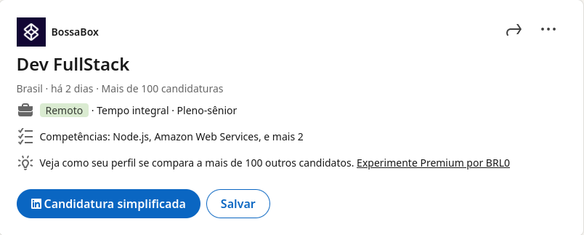

A vaga de **Dev FullStack** na **BossaBox** está disponível para visualização. Mais detalhes podem ser encontrados no LinkedIn (BOSSABOX, 2024).

Uma segunda pesquisa referente à publicação de vaga da empresa G4F, na última semana de agosto de 2024, para a vaga de desenvolvedor, também registrou um total de mais de 100 candidaturas por vaga. Segue a imagem abaixo:

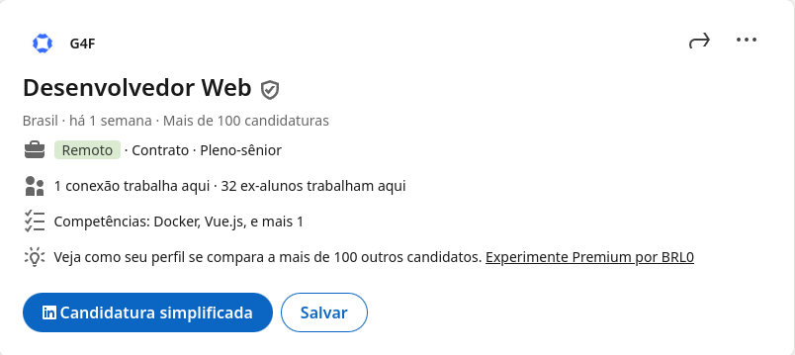

A vaga de **Desenvolvedor Web** na **G4F** está disponível para visualização. Mais detalhes podem ser encontrados no LinkedIn (G4F, 2024).

Ambas as vagas pediram o nível sênior; esse número se torna cada vez mais alto para desenvolvedores juniores, visto que quanto menor a capacitação, maior a concorrência.

Foi realizada uma terceira pesquisa referente a vagas de armazenamento na nuvem, segurança e banco de dados, e encontrou-se uma publicação da empresa Red Hat no dia 05/09. Consultou-se essa candidatura no dia 07/09 e a vaga tinha apenas 2 candidaturas por vaga. Segue a imagem abaixo:

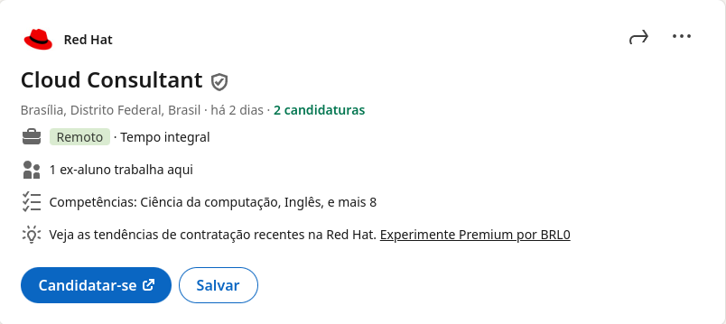

A vaga de **Cloud Consultant** na **RED HAT** está disponível para visualização. Mais detalhes podem ser encontrados no LinkedIn (RED HAT, 2024).

Foi realizada uma quarta pesquisa com o mesmo nicho citado no trecho anterior e encontrou-se uma outra publicação, desta vez da empresa Agoda, solicitando hard skills semelhantes aos da empresa Red Hat. Segue a imagem abaixo:

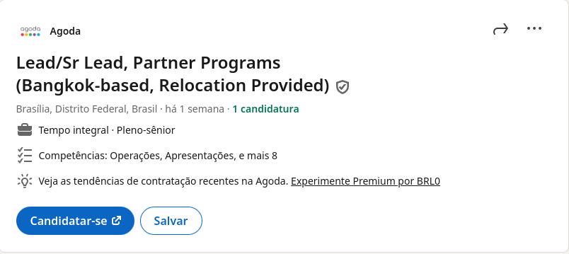

A vaga de **Lead/Sr Lead, Partner Programs (Bangkok-based, Relocation Provided)** na **Agoda** está disponível para visualização. Mais detalhes podem ser encontrados no LinkedIn (AGODA, 2024).

Esta é uma breve pesquisa com o viés de utilizar o método hipotético-dedutivo para justificar a tese. Essa pesquisa não se aplica a todos os casos e muito menos a todas as localizações; dessa forma, foi efetuada uma pesquisa somente com base em vagas remotas. O resultado pode variar dependendo do dia da consulta e das habilidades técnicas requisitadas em cada vaga.

Começar a carreira pelo nicho de Redes de Computadores pode ser mais vantajoso, principalmente para conseguir a sua primeira vaga na área de tecnologia, a qual proporcionará mais experiência para o estudante e oportunidades. Visto que a curva de aprendizado, apesar de ser alta, tanto quanto a de um desenvolvedor de software, o quantitativo de candidaturas por vaga pode trazer mais visualizações no currículo do interessado e, consequentemente, converter mais entrevistas.

**Referências:**

1. **RED HAT. Cloud Consultant. Disponível em:** https://www.linkedin.com/jobs/view/4016421230/?alternateChannel=search&eBP=CwEAAAGRzpt85S8fdgHlziSd8JKvMVTPaTRxskUN_aE9xfEBV3TuwNIF-gWJt7hhoxcFJ2no9ooSgW0DogsFQQCSkcH0l2RXrjTr23zzjh3IvgmM4d_XQTCVDteBtk6R9FFVU7LMyq1YCC33MmRRstUAEJPg3qVzU9vbxcEtn8dhNsgj4kjU_0TebzAHTKLTYtNczi-3NHr8aI1jkY6L0uBiHBgAylg1b9X9UtIJ2Jcm1QGuv7pPBjEAZff0yaIMngkxdEOkxqrdMrgf3ZDWA42OW5uYUgKFXTeTHAjrerSlRIJ9AbzXZh2HOHCM0byYvfzKXv9SsLeBbFGYJuoU8bjIq5YqDCWoWe3STw4DTctkd03Z2O8b6NIPfeIZq6o2_mcAarmoX_0b-KXvkeHwNoOjyueZnCpVExc4UjtsXtAQUIL2m2g0grS3NtrWnmfDdppAGZv5fBYd3oXJHL9DFcoEPuaeEQ&refId=mg6hILWe7dlbtz6LzUPYgA%3D%3D&trackingId=Hf2ebAd4iFv0%2FlnSoCiRmg%3D%3D&trk=flagship3_search_srp_jobs&lipi=urn%3Ali%3Apage%3Ad_flagship3_search_srp_jobs%3Boh0XbQAQTWCJG1cArUclIw%3D%3D&lici=Hf2ebAd4iFv0%2FlnSoCiRmg%3D%3D](https://www.linkedin.com/jobs/view/4016421230/?alternateChannel=search&eBP=CwEAAAGRzpt85S8fdgHlziSd8JKvMVTPaTRxskUN_aE9xfEBV3TuwNIF-gWJt7hhoxcFJ2no9ooSgW0DogsFQQCSkcH0l2RXrjTr23zzjh3IvgmM4d_XQTCVDteBtk6R9FFVU7LMyq1YCC33MmRRstUAEJPg3qVzU9vbxcEtn8dhNsgj4kjU_0TebzAHTKLTYtNczi-3NHr8aI1jkY6L0uBiHBgAylg1b9X9UtIJ2Jcm1QGuv7pPBjEAZff0yaIMngkxdEOkxqrdMrgf3ZDWA42OW5uYUgKFXTeTHAjrerSlRIJ9AbzXZh2HOHCM0byYvfzKXv9SsLeBbFGYJuoU8bjIq5YqDCWoWe3STw4DTctkd03Z2O8b6NIPfeIZq6o2_mcAarmoX_0b-KXvkeHwNoOjyueZnCpVExc4UjtsXtAQUIL2m2g0grS3NtrWnmfDdppAGZv5fBYd3oXJHL9DFcoEPuaeEQ&refId=mg6hILWe7dlbtz6LzUPYgA%3D%3D&trackingId=Hf2ebAd4iFv0%2FlnSoCiRmg%3D%3D&trk=flagship3_search_srp_jobs&lipi=urn%3Ali%3Apage%3Ad_flagship3_search_srp_jobs%3Boh0XbQAQTWCJG1cArUclIw%3D%3D&lici=Hf2ebAd4iFv0%2FlnSoCiRmg%3D%3D). **Acesso em: 07 set. 2024.**
2. **G4F. Desenvolvedor Web. Disponível em:** https://www.linkedin.com/jobs/view/4008120063/?eBP=NON_CHARGEABLE_CHANNEL&refId=%2BtyylWLf4uvdV0o0KvZtSw%3D%3D&trackingId=HWGmbafkRxaLcd3ovkZ7QQ%3D%3D&trk=flagship3_search_srp_jobs&lipi=urn%3Ali%3Apage%3Ad_flagship3_search_srp_jobs%3Bj3tKi7uoRLOCI0CJ0vgIcQ%3D%3D&lici=HWGmbafkRxaLcd3ovkZ7QQ%3D%3D](https://www.linkedin.com/jobs/view/4008120063/?eBP=NON_CHARGEABLE_CHANNEL&refId=%2BtyylWLf4uvdV0o0KvZtSw%3D%3D&trackingId=HWGmbafkRxaLcd3ovkZ7QQ%3D%3D&trk=flagship3_search_srp_jobs&lipi=urn%3Ali%3Apage%3Ad_flagship3_search_srp_jobs%3Bj3tKi7uoRLOCI0CJ0vgIcQ%3D%3D&lici=HWGmbafkRxaLcd3ovkZ7QQ%3D%3D). **Acesso em: 07 set. 2024.**
3. **AGODA. Lead/Sr Lead, Partner Programs (Bangkok-based, Relocation Provided). Disponível em:** https://www.linkedin.com/jobs/view/4010338856/?eBP=CwEAAAGRzr6e4Cwi4vauECYsVQs94Chh4L2qbNGZYTvvcQINOaqUMgX0W6RIXbn2AkyrWZOLmZRNxt51bkQykH8Xnzj6WRTusb8HAA6kZuhuboGVCxU3Ap8UzcV3Ki0Td-cUa-OfPnBaVbl9FZjqH5dvBxHdieJsRxCqtUn5p8I5pC_NEPViOynR9OiqzyCXC0EpF7ysmY0B0D6sG8WSmY9acQUGUkFcO-qNs0DuGr9QReBIe29dE7HmZJetke2k3bWsql_7fvc6J4dd2bVszWwx6iV4Ntgiwvly_LU8VqTBwhf1KjflxeFNG2SwIbF7bXExLSsLo0RE5chgmpxtAtWG1SP2GtYkl2KVCe39Uulgnlwp4oDbNfaiUmT6cbTwS-POLf7gWfbzfVaX41gN7eX6i72P_yOT_9oAv90LRedlp_9YKK1zYdhee7F4dg7TwJP4sIObGjGqOUsZKlfdN09s5nTEv7ze&refId=aFVTIDcMXCZ667NBhun4Og%3D%3D&trackingId=t57Se4BAIicS4SLKueED%2Fw%3D%3D&trk=flagship3_search_srp_jobs&lipi=urn%3Ali%3Apage%3Ad_flagship3_search_srp_jobs%3BoUSkaH02QAy%2BUYzcgmtQdw%3D%3D&lici=t57Se4BAIicS4SLKueED%2Fw%3D%3D](https://www.linkedin.com/jobs/view/4010338856/?eBP=CwEAAAGRzr6e4Cwi4vauECYsVQs94Chh4L2qbNGZYTvvcQINOaqUMgX0W6RIXbn2AkyrWZOLmZRNxt51bkQykH8Xnzj6WRTusb8HAA6kZuhuboGVCxU3Ap8UzcV3Ki0Td-cUa-OfPnBaVbl9FZjqH5dvBxHdieJsRxCqtUn5p8I5pC_NEPViOynR9OiqzyCXC0EpF7ysmY0B0D6sG8WSmY9acQUGUkFcO-qNs0DuGr9QReBIe29dE7HmZJetke2k3bWsql_7fvc6J4dd2bVszWwx6iV4Ntgiwvly_LU8VqTBwhf1KjflxeFNG2SwIbF7bXExLSsLo0RE5chgmpxtAtWG1SP2GtYkl2KVCe39Uulgnlwp4oDbNfaiUmT6cbTwS-POLf7gWfbzfVaX41gN7eX6i72P_yOT_9oAv90LRedlp_9YKK1zYdhee7F4dg7TwJP4sIObGjGqOUsZKlfdN09s5nTEv7ze&refId=aFVTIDcMXCZ667NBhun4Og%3D%3D&trackingId=t57Se4BAIicS4SLKueED%2Fw%3D%3D&trk=flagship3_search_srp_jobs&lipi=urn%3Ali%3Apage%3Ad_flagship3_search_srp_jobs%3BoUSkaH02QAy%2BUYzcgmtQdw%3D%3D&lici=t57Se4BAIicS4SLKueED%2Fw%3D%3D). **Acesso em: 07 set. 2024.**
4. **BOSSABOX. Dev FullStack. Disponível em:** https://www.linkedin.com/jobs/view/4006290556/?eBP=NON_CHARGEABLE_CHANNEL&refId=NTYNxiA39pkukLuJMFD4Yg%3D%3D&trackingId=rXLw2FfnF6OuNH4hLZHN%2BQ%3D%3D&lipi=urn%3Ali%3Apage%3Ad_flagship3_search_srp_jobs%3BoUSkaH02QAy%2BUYzcgmtQdw%3D%3D&lici=rXLw2FfnF6OuNH4hLZHN%2BQ%3D%3D](https://www.linkedin.com/jobs/view/4006290556/?eBP=NON_CHARGEABLE_CHANNEL&refId=NTYNxiA39pkukLuJMFD4Yg%3D%3D&trackingId=rXLw2FfnF6OuNH4hLZHN%2BQ%3D%3D&lipi=urn%3Ali%3Apage%3Ad_flagship3_search_srp_jobs%3BoUSkaH02QAy%2BUYzcgmtQdw%3D%3D&lici=rXLw2FfnF6OuNH4hLZHN%2BQ%3D%3D). **Acesso em: 07 set. 2024.**